 | 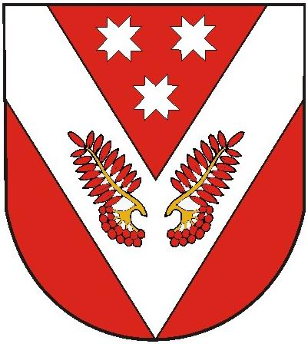
РОССИЙ ФЕДЕРАЦИЙ  МАРИЙ ЭЛ РЕСПУБЛИКА |  | РОССИЙская ФЕДЕРАЦИя  РЕСПУБЛИКА МАРИЙ ЭЛ
Марий эл республикысе советский муниципал районын советский ола шотан илемысе депутат погынжо |  | собрание депутатов  городского поселения советский советского муниципального района республики марий эл
ПУНЧАЛ |  | РЕШЕНИЕ

37 внеочередная сессия  четвертого созыва | От «16» февраля 2023 г.  № 234

О внесений изменений в Порядок проведения конкурса на замещение должности главы Советской городской администрации, утвержденное решением Собрания депутатов городского поселения Советский Советского муниципального района Республики Марий Эл от 30 июня 2020 года № 67

В соответствии с Федеральным законом от 05 декабря 2022 года
№ 498-ФЗ «О внесении изменений в отдельные законодательные акты Российской Федерации», Уставом городского поселения Советский Советского муниципального района Республики Марий Эл Собрание депутатов городского поселения Советский Советского муниципального района р е ш и л о:
1. Внести в Порядок проведения конкурса на замещение должности главы администрации Советского муниципального района, утвержденное решением Собрания депутатов Советского муниципального района от 19 августа 2020 года № 100, следующие изменения:
- в пункте 3.2:
а) подпункт 6 после слов «ложных сведений» дополнить словами «при поступлении на муниципальную службу»;
б) подпункт 7 изложить в следующей редакции:
«7) непредставления сведений, предусмотренных статьей 15.1 настоящего Федерального закона;»;
в) дополнить подпунктом 12 следующего содержания:
«12) приобретения им статуса иностранного агента.».
2. Настоящее решение обнародовать и разместить в информационно-телекоммуникационной сети Интернет официальный интернет-портал Республики Марий Эл (адрес доступа: mari-el.gov.ru).
3. Настоящее решение вступает в силу после его обнародования.

Глава
городского поселения Советский Н.И. Павлова

